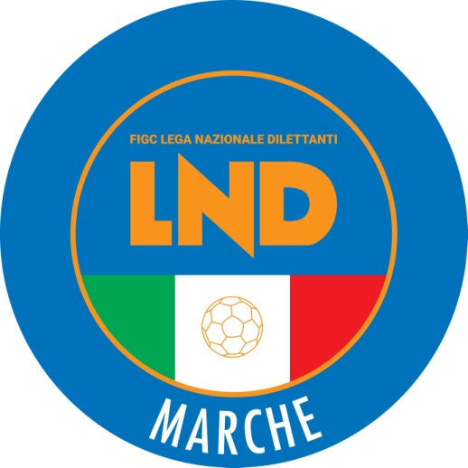 | Federazione Italiana Giuoco Calcio  Lega Nazionale Dilettanti  COMITATO REGIONALE MARCHE  Via Schiavoni, snc - 60131 ANCONA  CENTRALINO: 071 285601 - FAX: 071 28560403  sito internet: www.figcmarche.it  e-mail: crlnd.marche01@figc.it  pec: marche@pec.figcmarche.it
Stagione Sportiva 2022/2023

Comunicato Ufficiale N° 241 del 17/05/2023
SOMMARIO

SOMMARIO 1
COMUNICAZIONI DELLA F.I.G.C. 1
COMUNICAZIONI DELLA L.N.D. 1
COMUNICAZIONI DEL COMITATO REGIONALE 1
Modifiche al programma gare del 21/05/2023 1
Recuperi 2

COMUNICAZIONI DELLA F.I.G.C.

COMUNICAZIONI DELLA L.N.D.

COMUNICAZIONI DEL COMITATO REGIONALE

RADUNI GIOVANI CALCIATORI

E’ stato autorizzato il seguente raduno di giovani calciatori:

Società organizzatrice: C.S. VILLA MUSONE per conto EMPOLI FC
Località di svolgimento: Campo sportivo di Villa Musone, via Turati 2
Date di svolgimento: Martedì 23.05.2023 dalle ore 15,00 in poi
Categoria di partecipazione: Giovani calciatori nati anno 2010 (12 anni compiuti)

COMUNICAZIONI DEL SETTORE GIOVANILE E SCOLASTICO

CONVOCAZIONI CENTRO FEDERALE TERRITORIALE URBINO
Il Coordinatore Federale Regionale del Settore Giovanile e Scolastico Floriano Marziali, con riferimento all’attività del Centro Federale Territoriale Urbino, comunica l’elenco dei convocati per Lunedì 22.05.2023 presso lo Stadio “Montefeltro” di Urbino, Via dell’Annunziata
Si allegano al presente C.U. le convocazioni.

CONVOCAZIONI CENTRO FEDERALE TERRITORIALE RECANATI
Il Coordinatore Federale Regionale del Settore Giovanile e Scolastico Floriano Marziali, con riferimento all’attività del Centro Federale Territoriale di Recanati, comunica l’elenco dei convocati per Lunedì 22.05.2023 presso lo Stadio “Nicola Tubaldi” di Recanati, viale Aldo Moro.
Si allegano al presente C.U. le convocazioni.

Modifiche al programma gare del 21/05/2023

FINALE TITOLO REG. PRIMA CATEGORIA

A seguito accordi societari, la gara CASTELFRETTESE A.S.D./RAPAGNANO del 20.05.2023 inizia ore 15,30.

CAMPIONATO UNDER 17 FEMMINILE II FASE

Visti gli accordi societari la gara RECANATESE S.R.L/YFIT è anticipata a sabato 20.05.2023 ore 17,30.

Recuperi

CAMPIONATO UNDER 17 FEMMINILE II FASE

La gara RECANATESE S.R.L. /ACCADEMIA GRANATA L.E. viene recuperata giovedì 18.05.2023 ore 19,00.

Pubblicato in Ancona ed affisso all’albo del Comitato Regionale Marche il 17/05/2023.

Il Segretario  (Angelo Castellana) | Il Presidente  (Ivo Panichi)

